Индивидуальный проект. Этап 5

Добавление персонального проекта. Создание постов.

Бешкуров Тимофей Борисович

Содержание

# Цель работы

Добавить к сайту персональный проект. Сделать 2 поста: по прошедшей неделе и на тему “Языки научного программирования.”

# Выполнение лабораторной работы

1. Создание нового проекта (рис. 1)

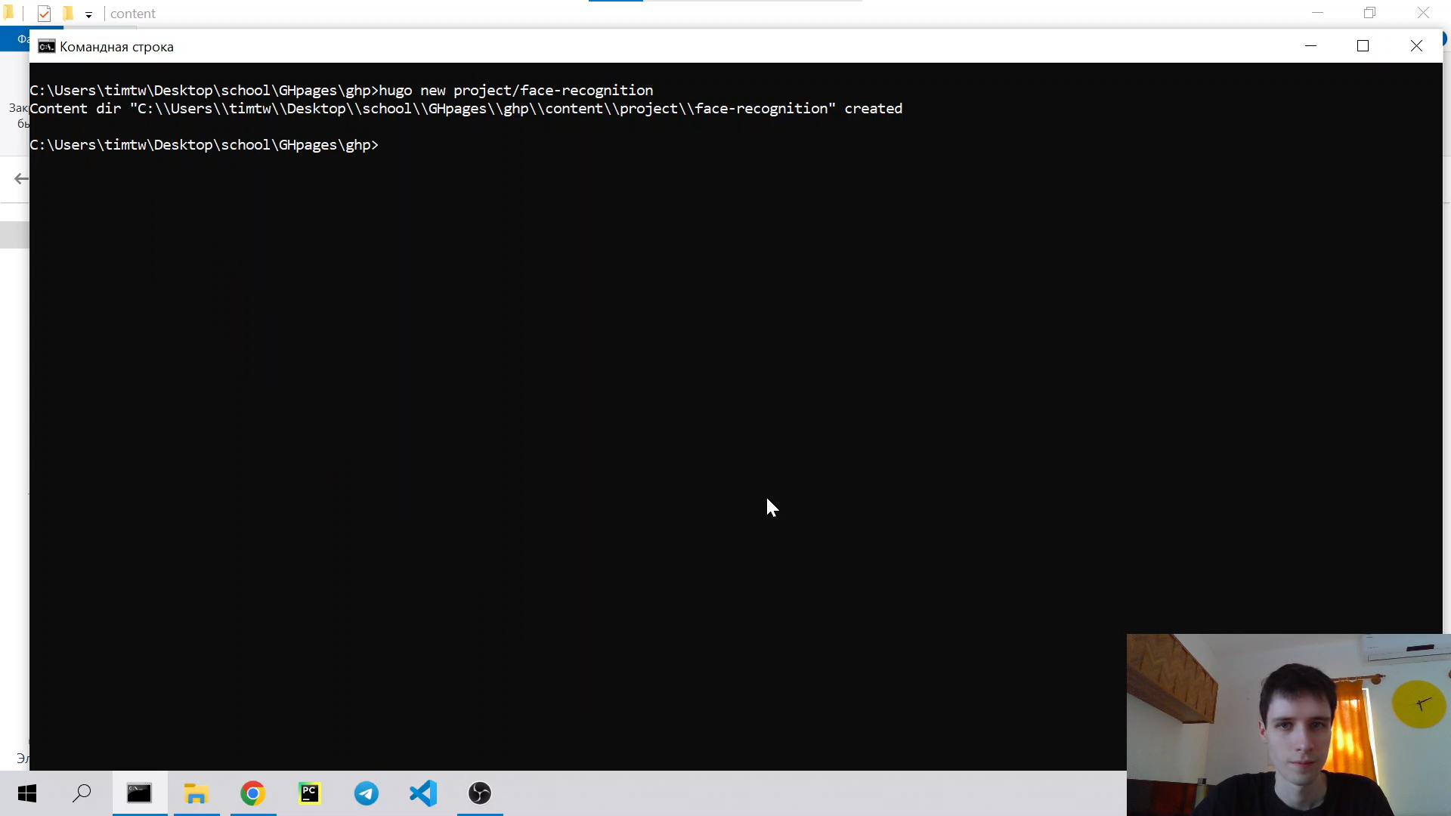

Создание папки с проектом

1. Редактирование информации о проете (рис. 2).

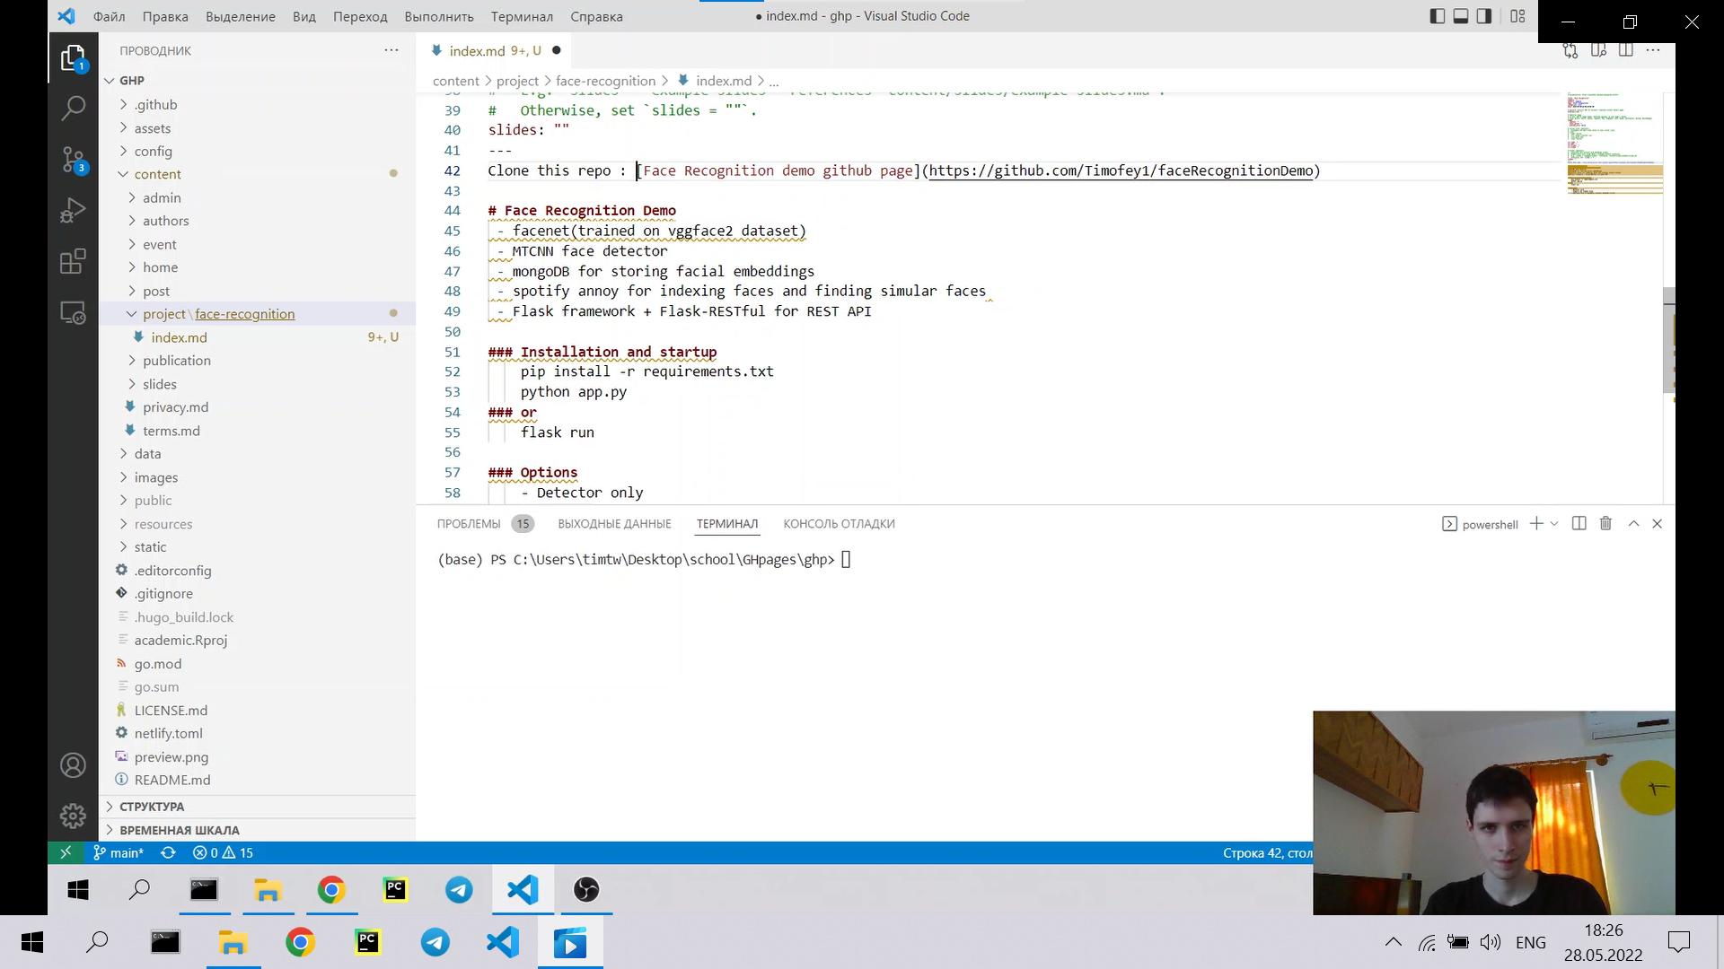

Ссылки и иконки ресурсов

1. Создание папки с постом за прошедшую неделю (рис.3).

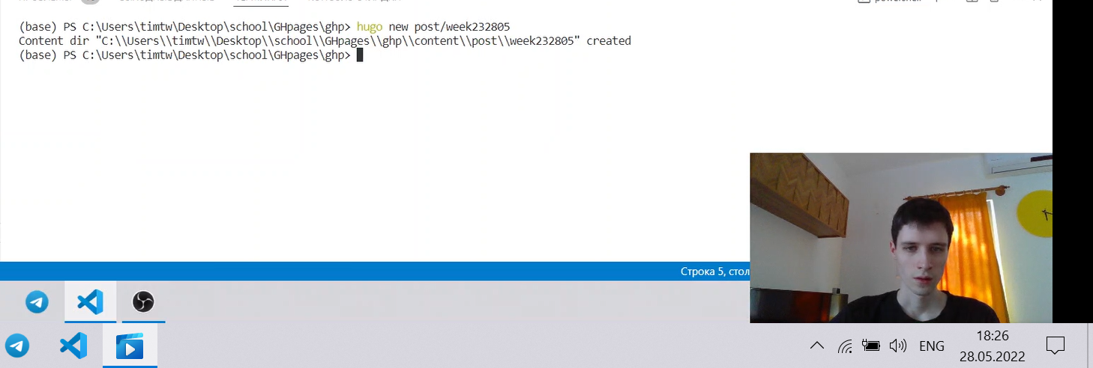

Создание папки с постом

1. Редактирование информации о посте за прошедшую неделю (рис. 4)

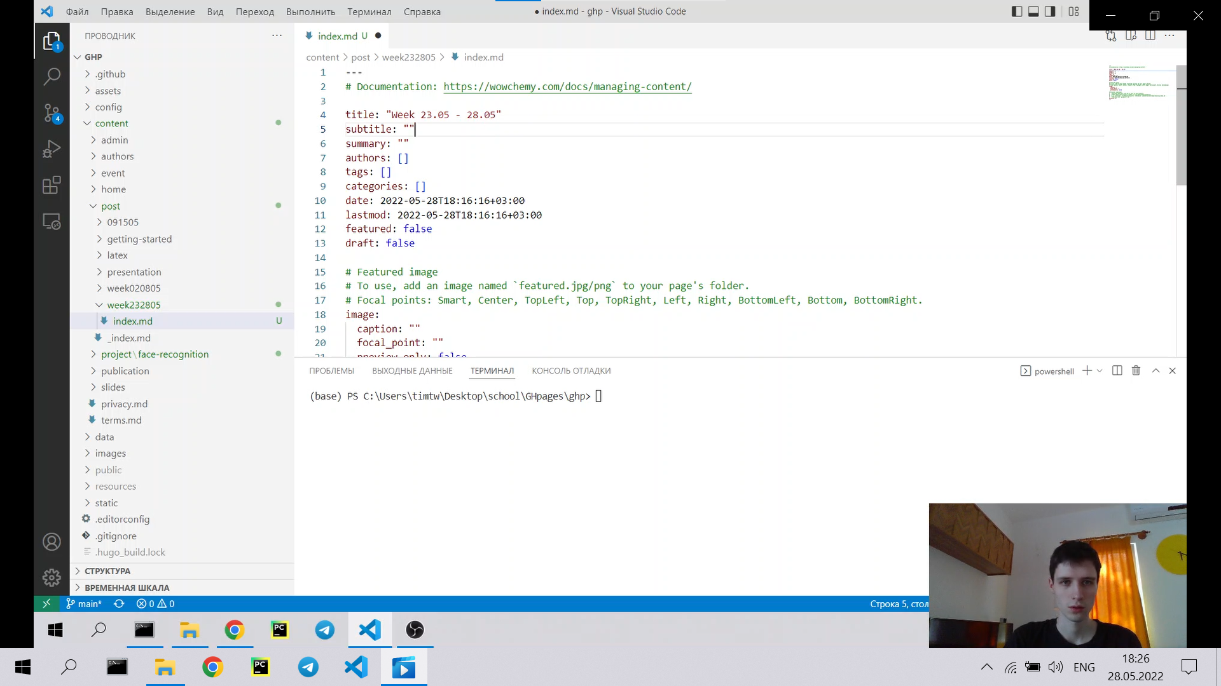

Пост

1. Создание папки с постом на тему “Языки научного программирования.” (рис. 5)

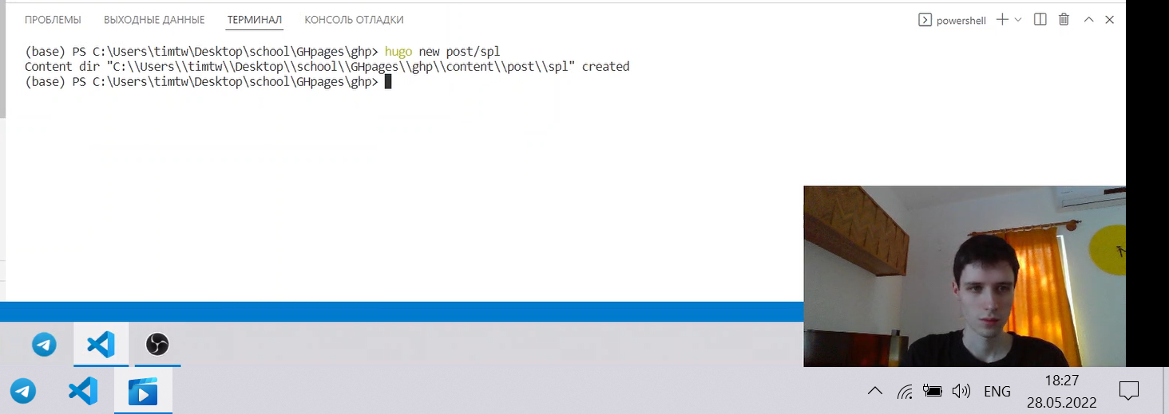

Создание папки с постом

1. Редактирование информации о посте на тему “Языки научного программирования.” (рис. 6)

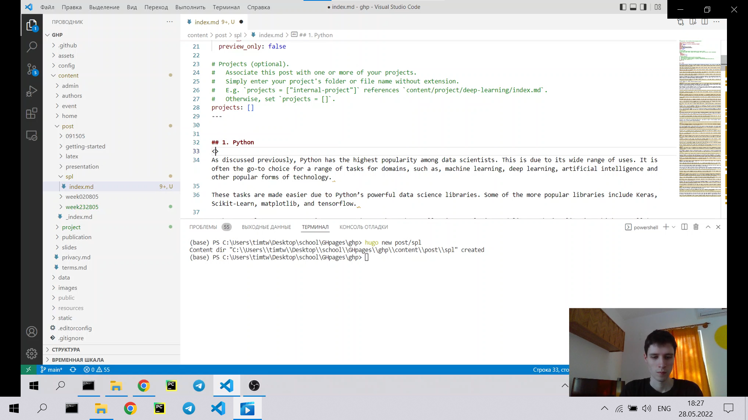

Пост

# Вывод

Добавили к сайту персональный проект. Сделали 2 поста: пост по прошедшей неделе и пост на тему “Языки научного программирования.”